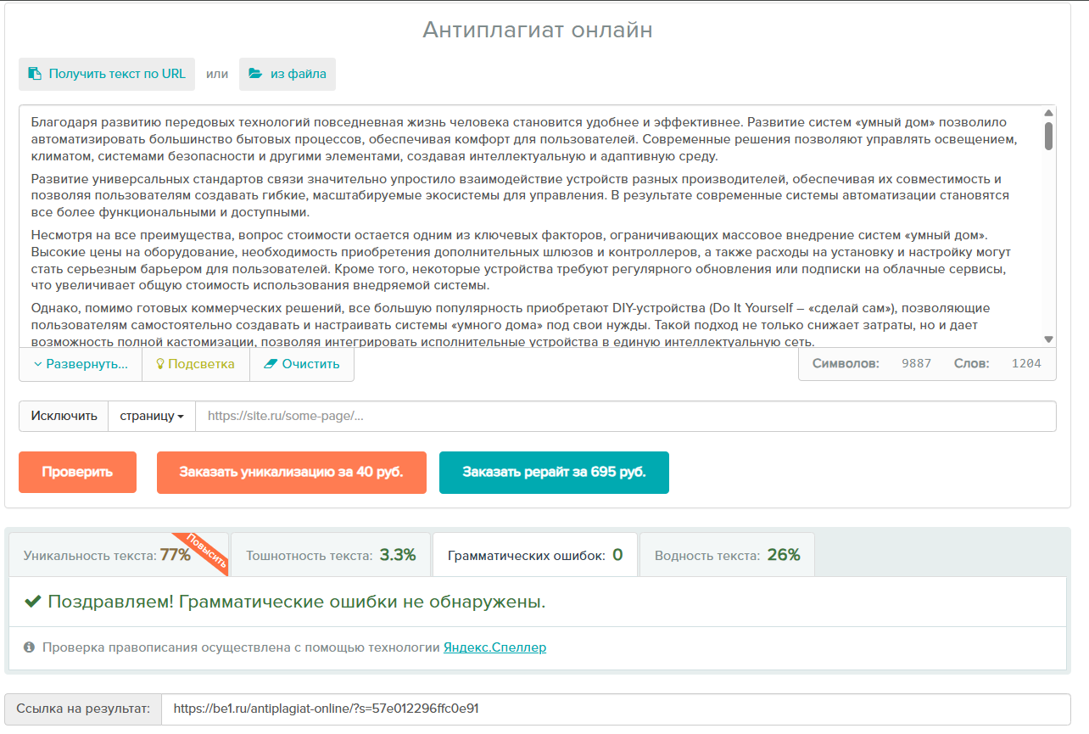

<https://be1.ru/antiplagiat-online/?s=cd0fdb01794f0ec0>  
  
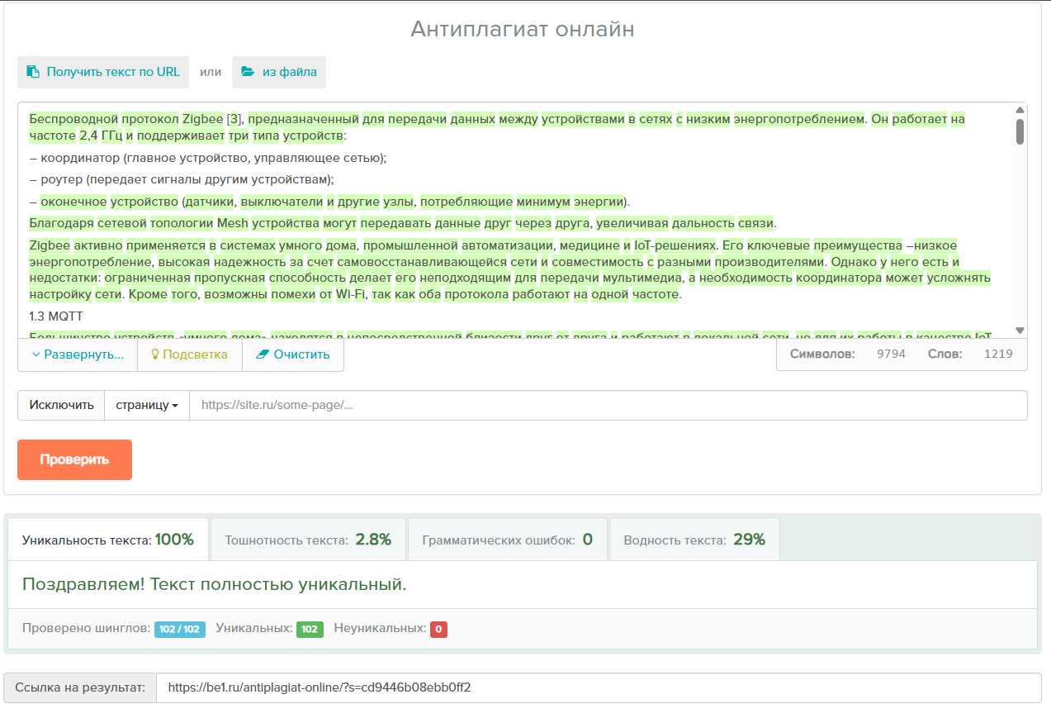  
<https://be1.ru/antiplagiat-online/?s=1bd320fe823c0f19>  
  
  
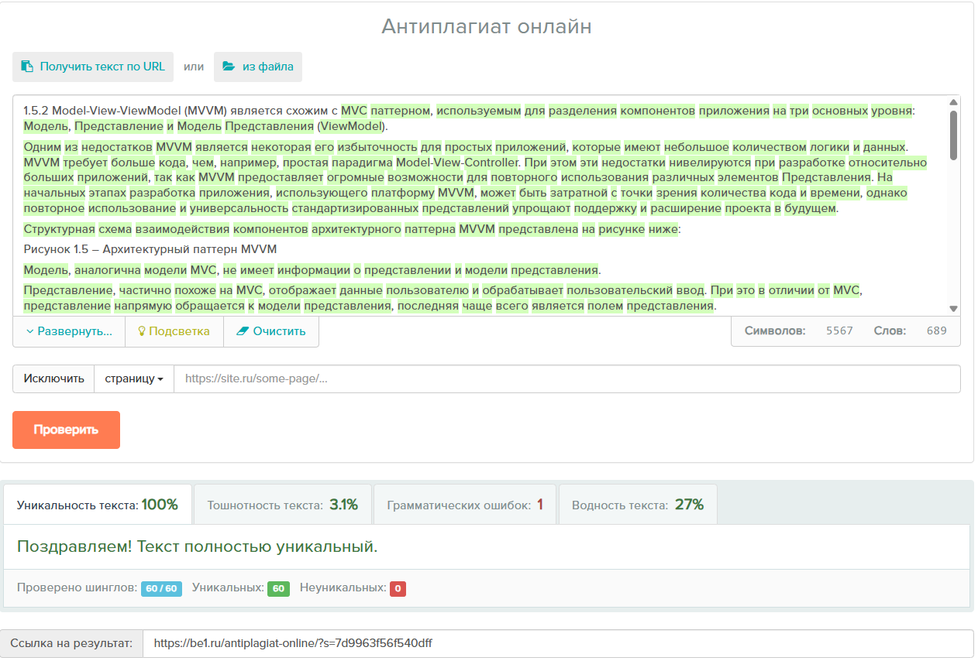  
<https://be1.ru/antiplagiat-online/?s=7d9963f56f540dff>  
  
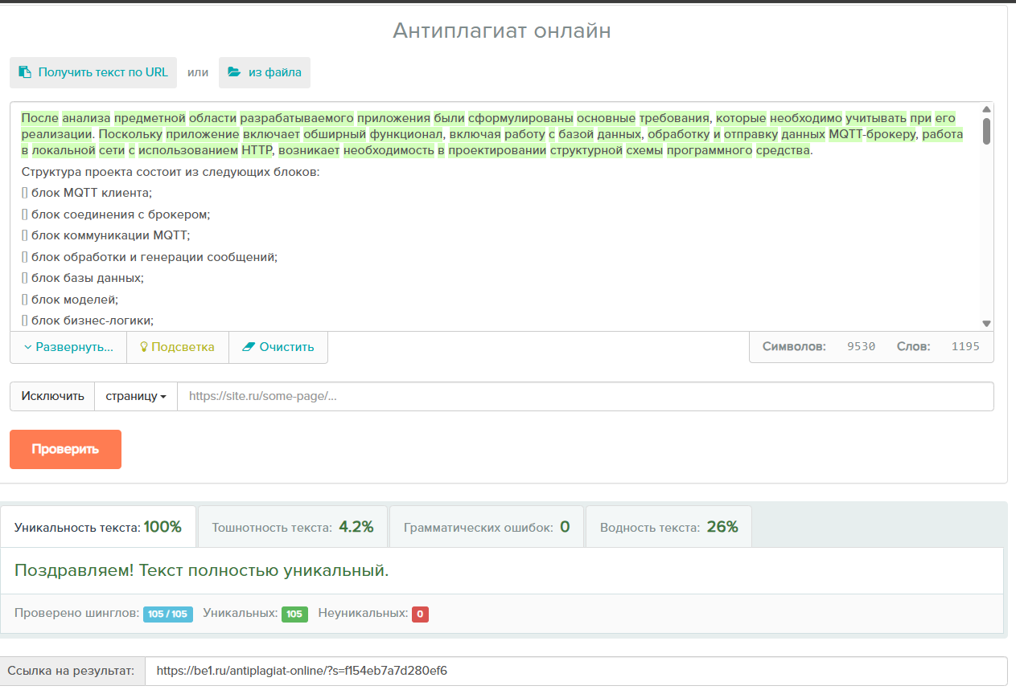  
<https://be1.ru/antiplagiat-online/?s=c2632e2e6c050dfe>  
  
  
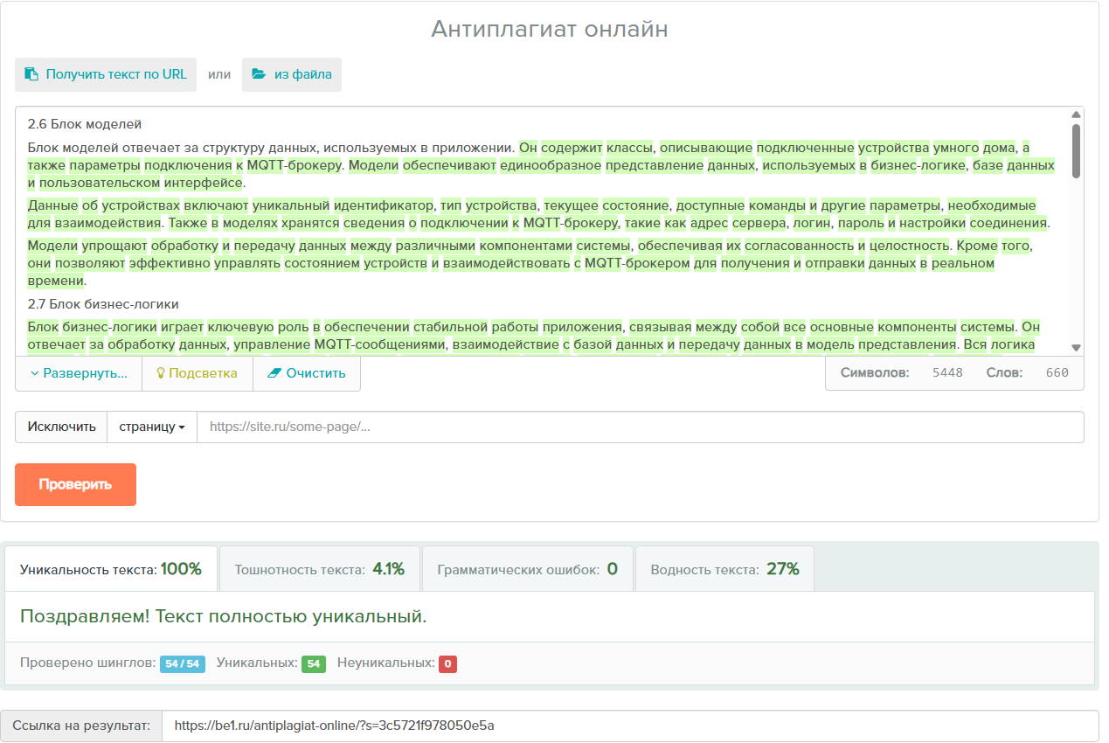  
<https://be1.ru/antiplagiat-online/?s=3c5721f978050e5a>  
  
  
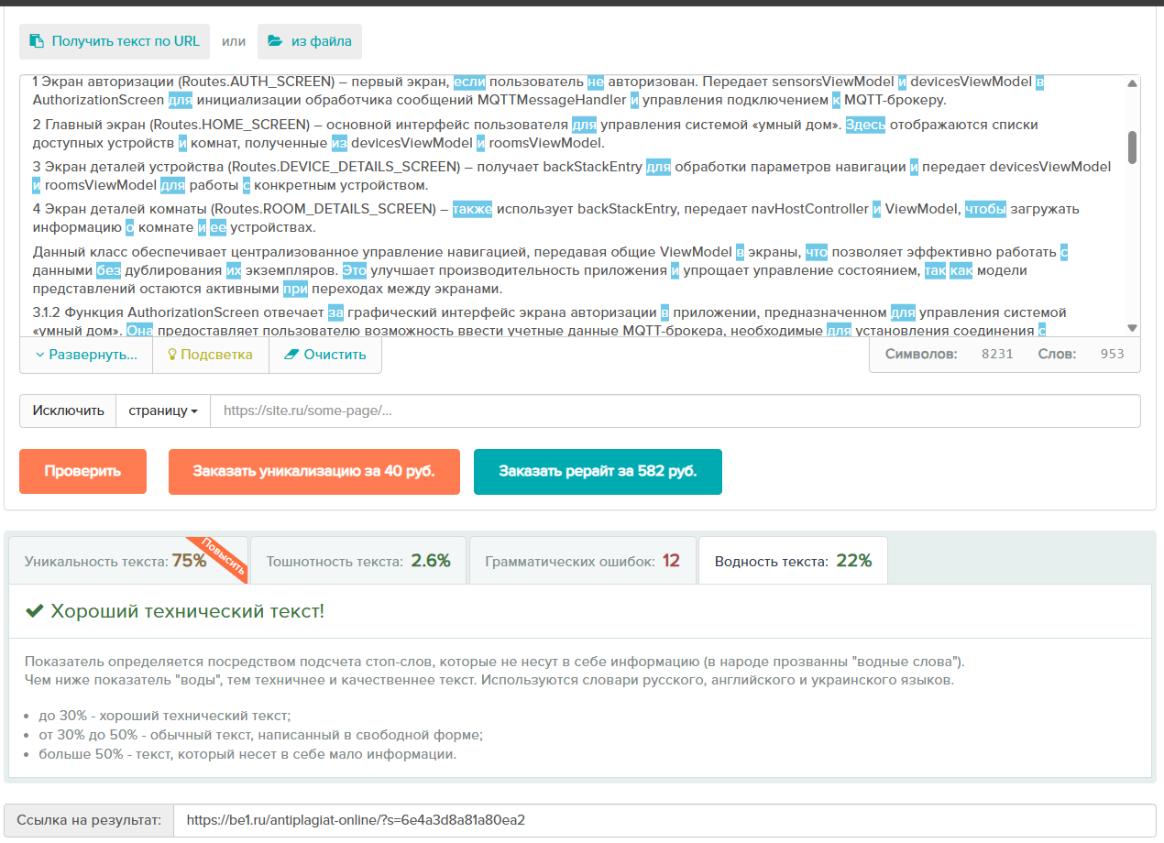  
https://be1.ru/antiplagiat-online/?s=6e4a3d8a81a80ea2  
  
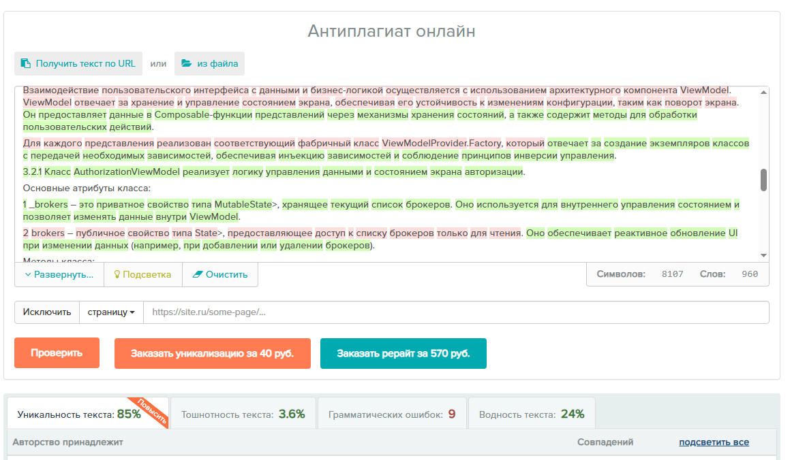  
<https://be1.ru/antiplagiat-online/?s=c78ec7287a740e87>  
  
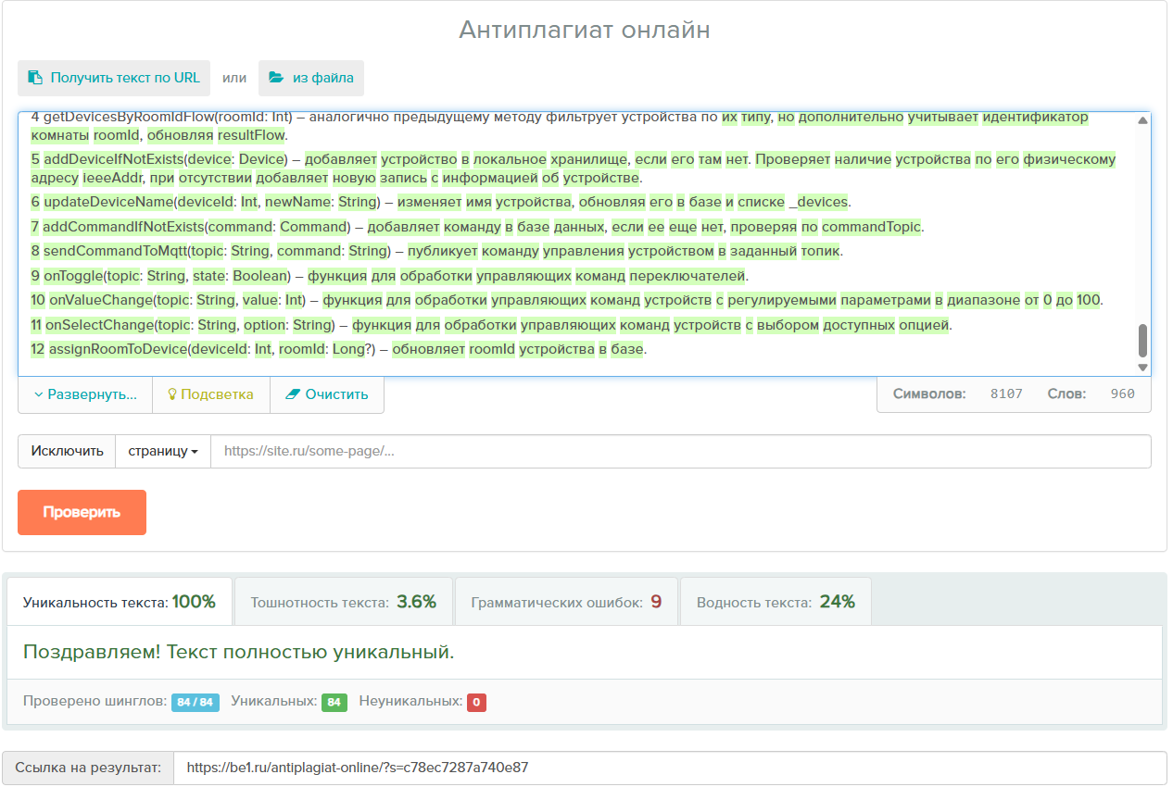  
<https://be1.ru/antiplagiat-online/?s=c78ec7287a740e87>  
  
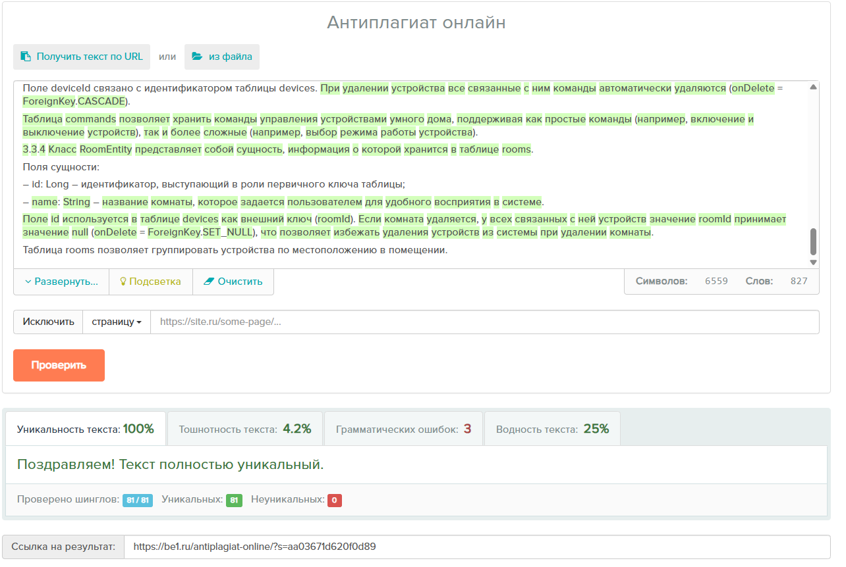  
<https://be1.ru/antiplagiat-online/?s=aa03671d620f0d89>  
  
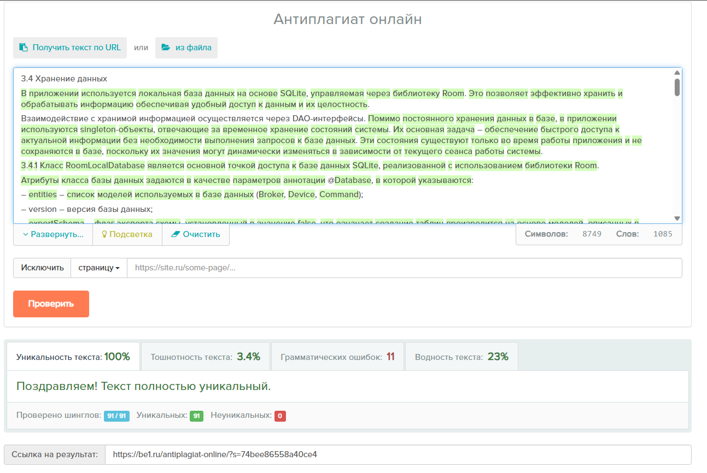  
<https://be1.ru/antiplagiat-online/?s=74bee86558a40ce4>  
  
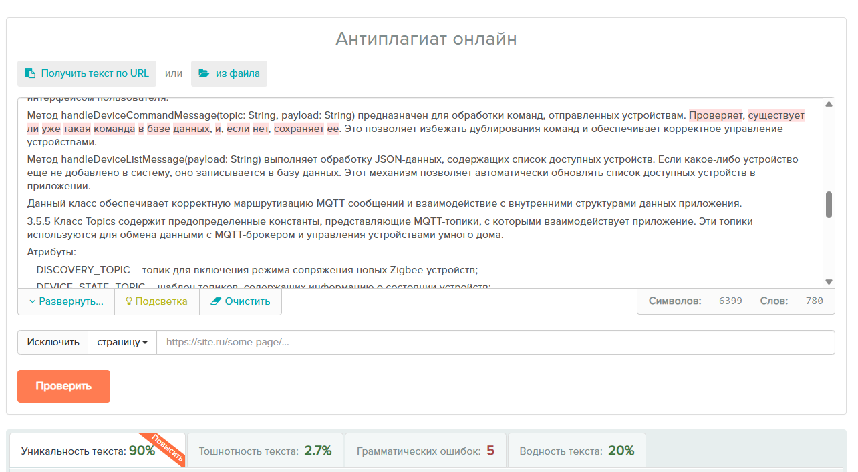  
<https://be1.ru/antiplagiat-online/?s=3c7ffa61764f0eae>  
  
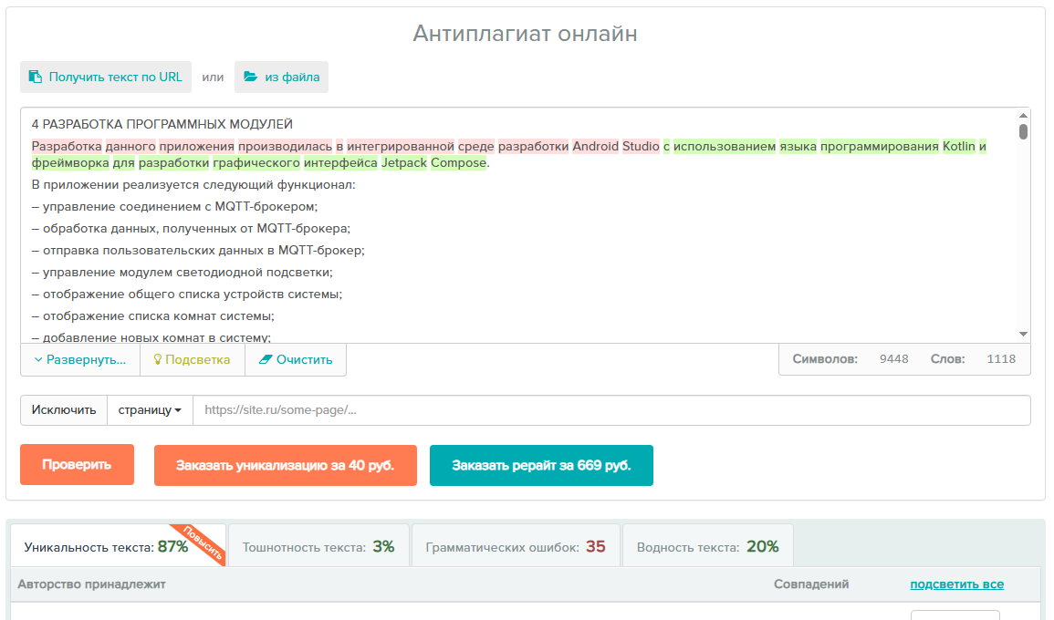  
<https://be1.ru/antiplagiat-online/?s=078e68eb75220e4b>  
  
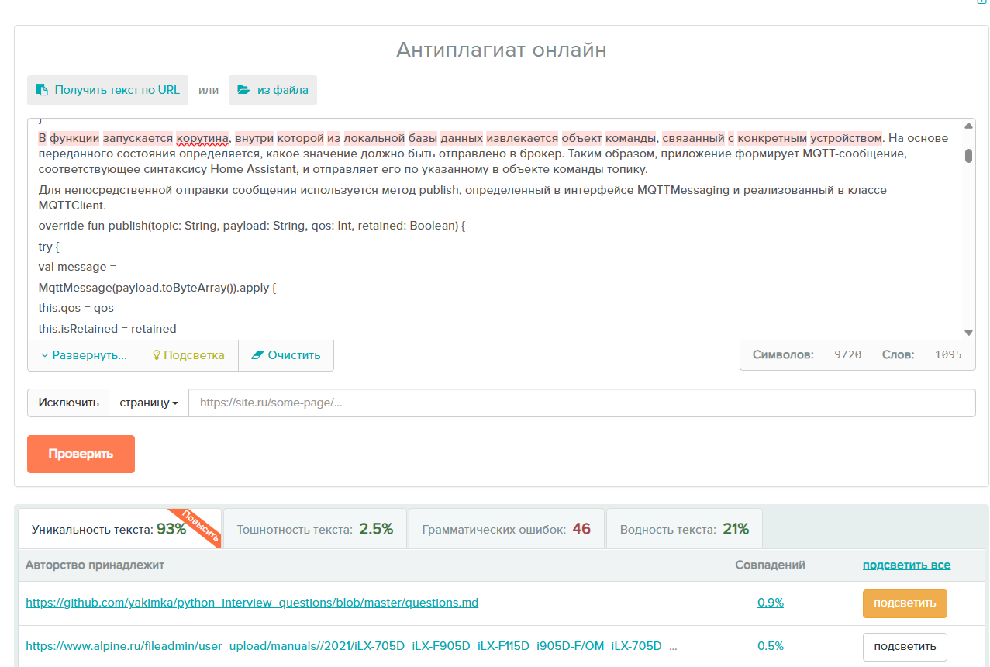  
<https://be1.ru/antiplagiat-online/?s=d62f75357b950e64>  
  
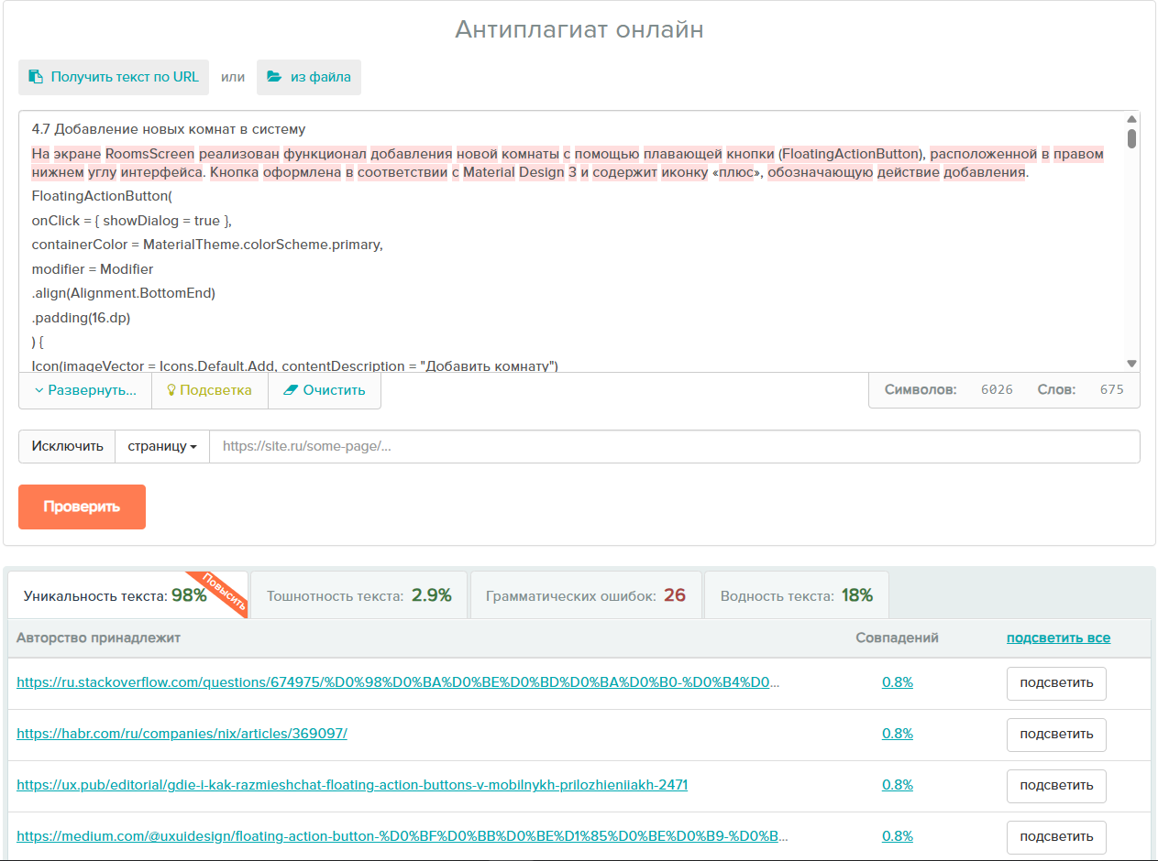<https://be1.ru/antiplagiat-online/?s=b4c40f7c6b100da5>

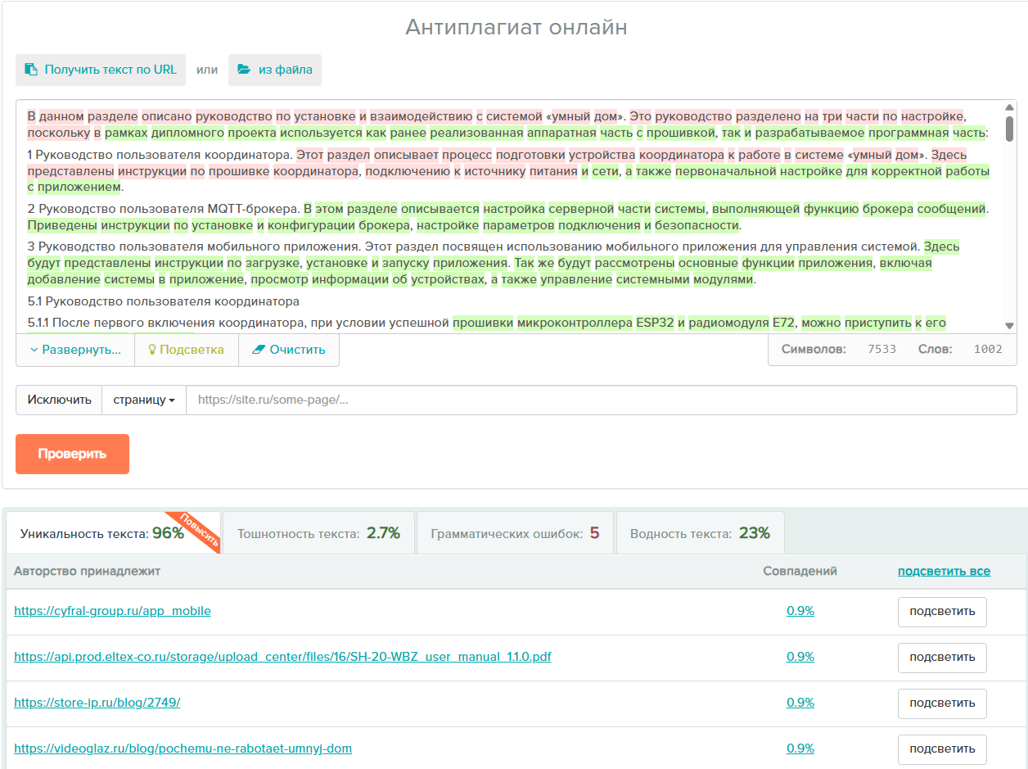

<https://be1.ru/antiplagiat-online/?s=c73a47d16c110e27>  
  
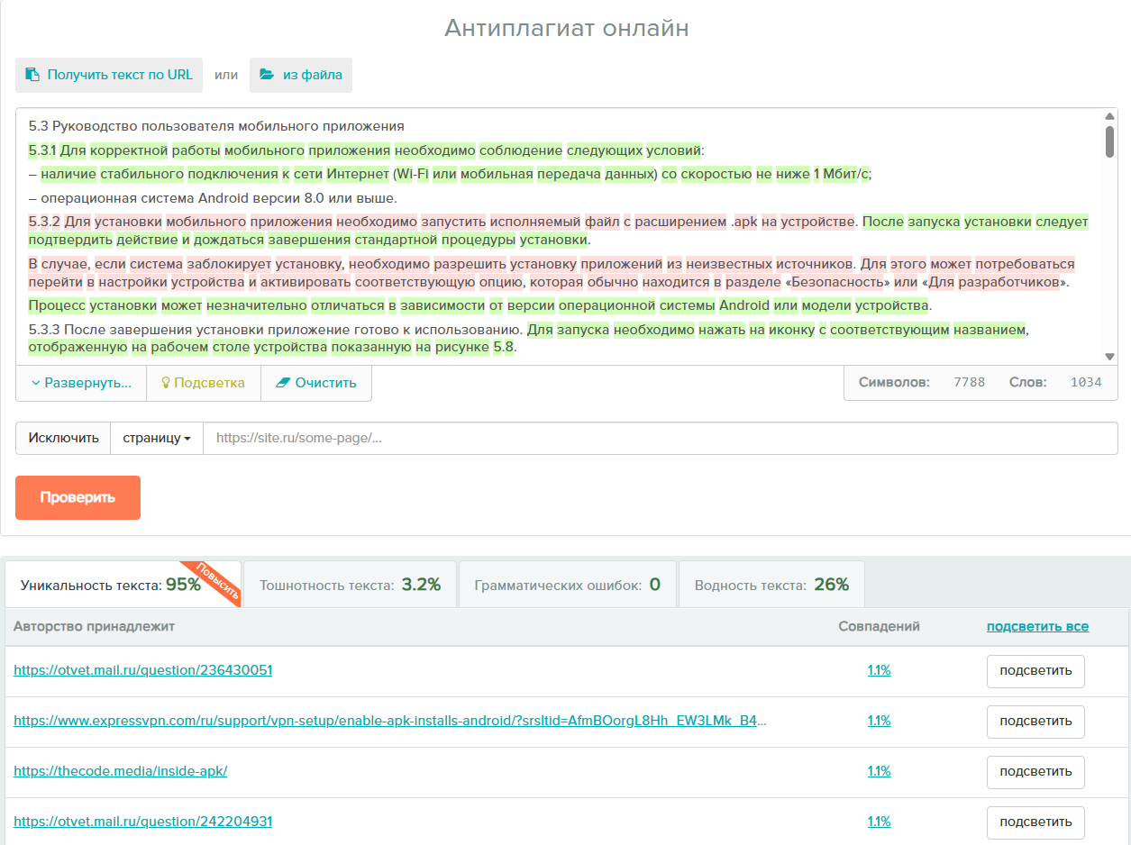  
<https://be1.ru/antiplagiat-online/?s=dd68c22f7b360e74>  
  
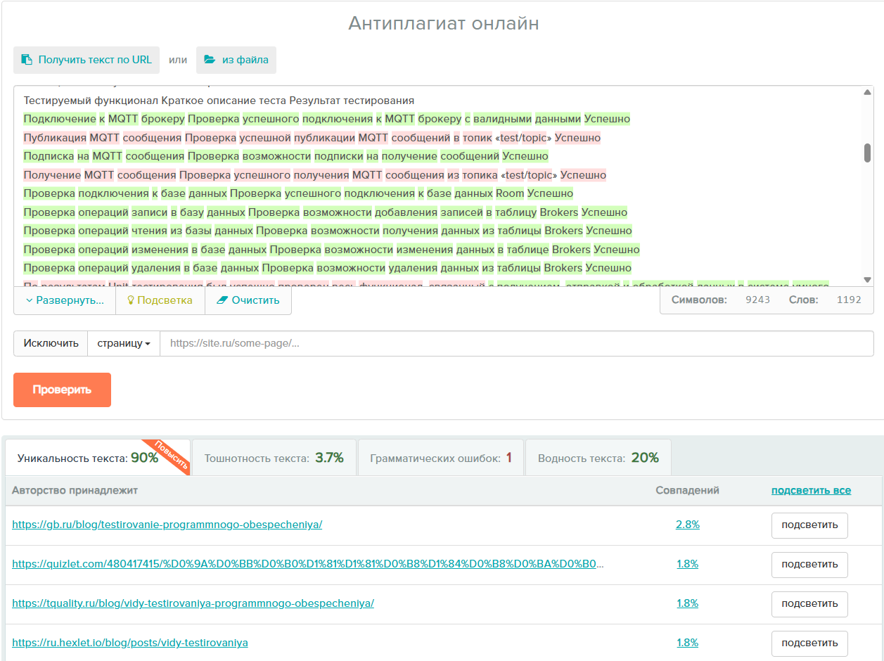  
<https://be1.ru/antiplagiat-online/?s=4ca99add749b0e83>  
  
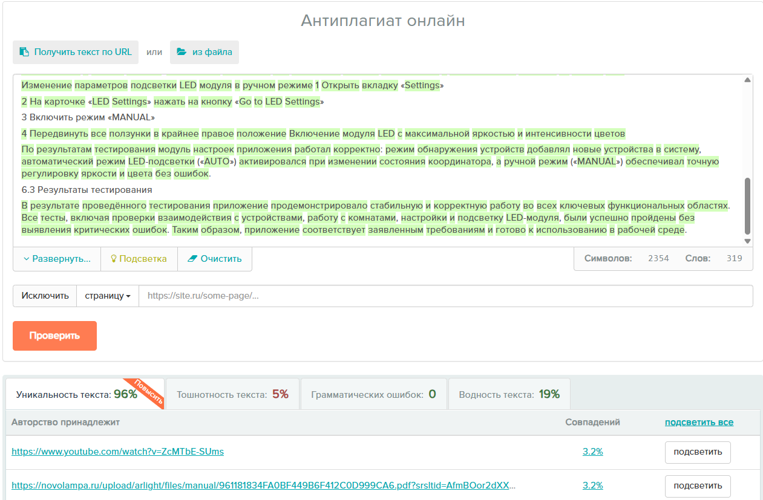  
<https://be1.ru/antiplagiat-online/?s=84e35311862a0ec9>  
  
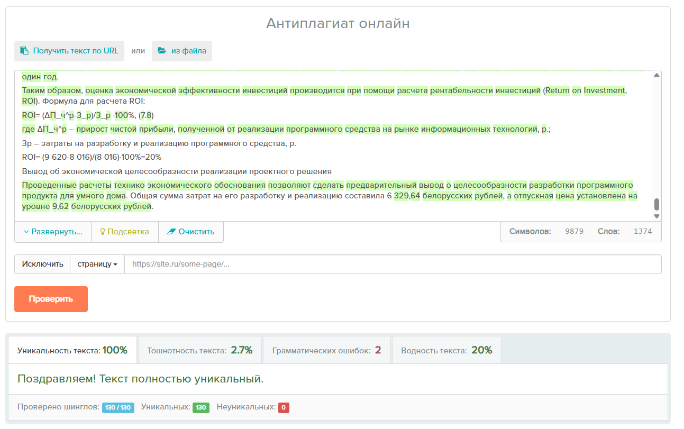  
<https://be1.ru/antiplagiat-online/?s=f136202f62000d8e>  
  
общая уникальность 93,7%